声明：本资料由 考试吧（Exam8.com） 收集整理，转载请注明出自 http://www.exam8.com
服务：面向较高学历人群，提供计算机类，外语类，学历类，资格类，会计类，工程类，医学类等七大类考试的全套考试信息服务及考前培训.
上海市第十五届初中物理竞赛(上科杯)
初赛试卷(2001年)
(兼区县物理竞赛试卷)
说明：
1、本试卷共46道单项选择题。第1至40题每题3分，第41至第46题每题5分，全卷满分150分。
2、考试时间为90分钟。
3、考生使用答题纸，把每题正确答案前的字母填在答卷纸相应空格内。不填或填入不正确答案均不得分。考试完毕只交答卷纸，试卷可以带回。
- 甲、乙两人分别在并列的两个升降机中，各自以自己为参照物，甲看见乙在上升，楼房也在上升，乙看见楼房在上升。如果以地面为参照物，则他们各自运动的状态是 ( )
  - 甲在上升，乙在下降。 (B)甲、乙都在下降，但乙比甲快。
(C)甲、乙都在下降，但甲比乙快。 (D)以上三种情况都不对。
- 甲、乙两地相距100千米，一辆汽车以40千米/小时的速度从甲地出发开往乙地，此时，恰好有一辆汽车从乙地开出向甲地进发，且以后每隔15分钟乙地均有一辆车发出，车速都是20千米/小时，则从甲地发出的那辆车一路可遇到从乙地发出汽车共 ( )
  - 15辆。 (B)10辆。 (C)8辆。 (D)无法确定。
- 重约3牛的物体可能是 ( )
  - 一枚1元硬币。 (B)一本练习本。 (C)一只鸡蛋。 (D)一听可乐。
- 在下列各种摩擦中，有害的摩擦是 ( )
  - 人走路时脚与地面间的摩擦。 (B)电动机运转时各转动部分间的摩擦。
(C)皮带传动中皮带与皮轮间的摩擦。 (D)自行车后轮与地面间的摩擦。
- 两个完全相同的容器分别装有两种不同的液体，如图1所示。已知甲图中的液重大于乙图中的液重，因此可以肯定 ( )
  - 甲图中的液体密度大于乙图中的液体密度。
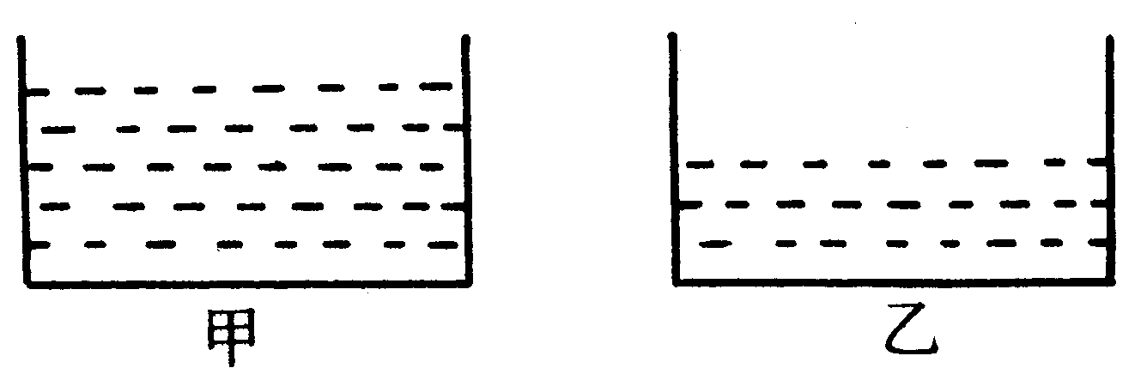
图1
  - 甲图中的液体密度小于乙图中的液体密度。
  - 甲图中的液体密度等于乙图中的液体密度。
  - 上述三种答案都可能出现。
- 把一块金属放入盛满酒精(ρ_{酒精}=0.8×10³千克/米³)的杯中时，从杯中溢出8×10^{—3}千克酒精。若将该金属块放入盛满水的杯中时，从杯中溢出水的质量 ( )
  - 大于8×10^{—3}千克。 (B)等于8×10^{—3}千克。
(C)小于8×10^{—3}千克。 (D)大于10×10^{—3}千克。
- 有三个质量相等、球外半径也相等的空心铜球、铁球和铝球，已知ρ_{铜}>ρ_{铁}>P_{铝}。如果在三个球的空心部分灌满水，则灌水后，三个球所受重力G_{铜}、G_{铁}和G_{铝}的关系应是 ( )
  - G_{铜}>G_{铁}>G_{铝}。 (B)G_{铜}<G_{铁}<G_{铝}。
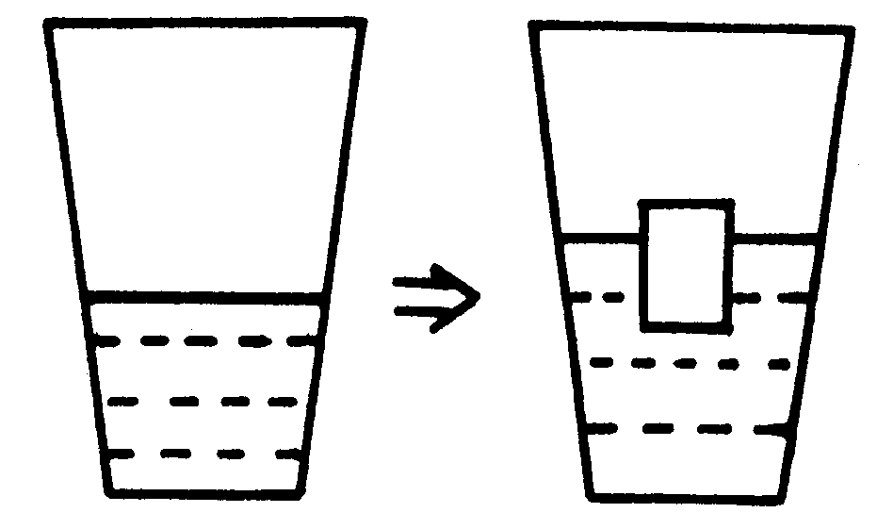
图2
(C)G_{铜}=G_{铁}=G_{铝}。 (D)G_{铁}<G_{铜}<G_{铝}。
- 如图2所示，圆台形玻璃杯开口直径为10厘米，底面直径为6厘米，总高度为15厘米，内装290克水，水面高7.5厘米，现向杯内投一质量为29克的木块，木块浮在水面上，水面上升了0.5厘米，这时杯底内表面受到的压力增加了 ( )
  - 0.28牛。 (B)2.62牛。
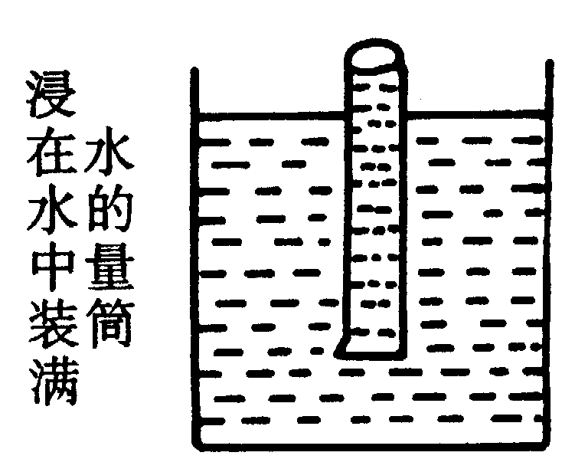
图3
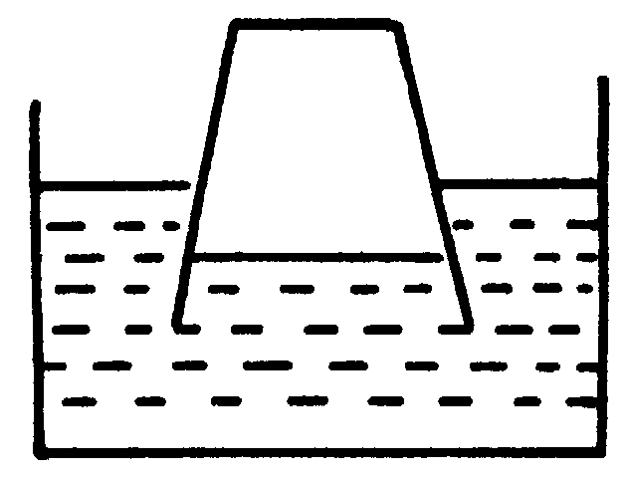
图4
(C)0.14牛。 (D)2.26×10^{—3}牛。
- 如图3所示，把装满水的量筒浸入水中，口朝下。把量筒向上提起，在筒口离开水面前，筒内露出水面的部分 ( )
  - 是空的。 (B)充满水。
(C)有水，但不满。 (D)无法确定。
- 把一只空杯的杯口向下按入水中，开始状态如图4所示，现将杯子往下按，则 ( )
  - 杯中气体的体积不变。
  - 杯中气体的体积变大。
  - 杯中气体的压强变大。
  - 杯中气体的压强变小。
- 用水桶从井中提水，在水桶逐渐提离水面的过程中，关于人所用力的大小，下列叙述中正确的是( )
  - 用力变大，因为水桶所受重力变大。 (B)用力变小，因为水桶排开水的体积变小。
(C)用力变大，因为水桶受的浮力变小。 (D)用力不变，因为水桶所受的重力不变。
- 密度为0.6×10³千克/米³的木块漂浮在水面上时，露出的体积是V₁，漂浮在密度为0.8×10³千克/米³的煤油中，露出的体积为V₂，那么V₁和V₂的关系是( )
  - V₁>V₂。 (B)V₁=V₂。 (C)V₁<V₂。 (D)3V₁=4V₂。
- 一块冰漂浮在一杯浓盐水中，已知ρ_{冰}=0.9×10³千克/米³，ρ_{浓盐水}=1.1×10³千克/米³，如果冰块完全熔化后，液面将 ( )
  - 下降。 (B)上升。 (C)不变。 (D)无法确定。
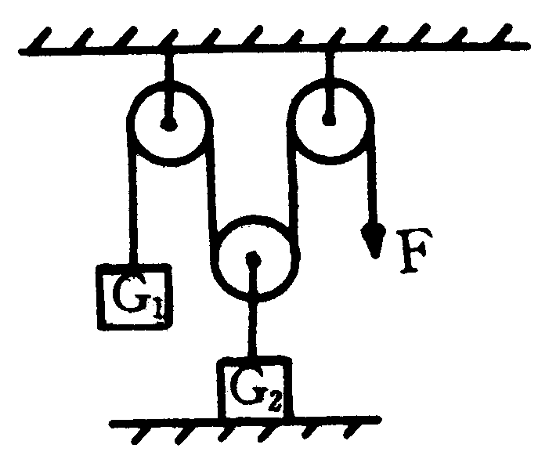
图5
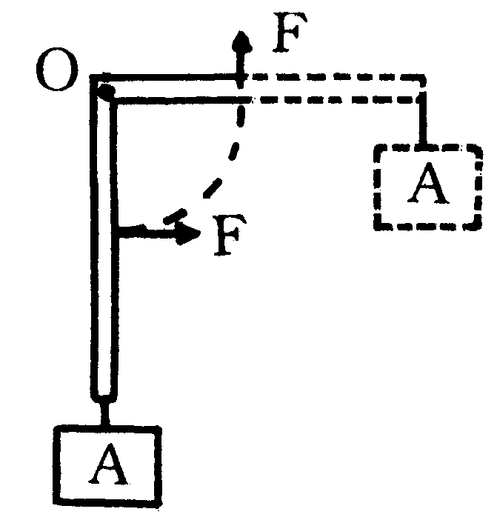
图6
- 在图5所示的装置中，已知重物G₁=500牛，重物G₂=1200牛，在摩擦和动滑轮重力均不考虑的情况下，使重物G₁保持平衡的拉力F应等于 ( )
  - 500牛。 (B)600牛。 (C)1200牛。 (D)250牛。
- 如图6所示，O为杠杆的支点，为了提升重物A，用一个跟杠杆始终保持垂直的力F，使杠杆由竖直位置转到水平位置，在这个过程中 ( )
  - 杠杆始终是省力的。 (B)杠杆始终是费力的。
(C)杠杆先是省力的后是费力的。 (D)杠杆先是费力的后是省力的。
- 如图7所示，一根均匀木尺放在水平桌面上，它的一端伸到桌面的外面，伸到桌面外面的那部分的长度是木尺的1/4，在木尺末端的B点加一个作用力F，当力F=3牛时，木尺的另一端A开始向上翘起，那么木尺受到的重力为 ( )
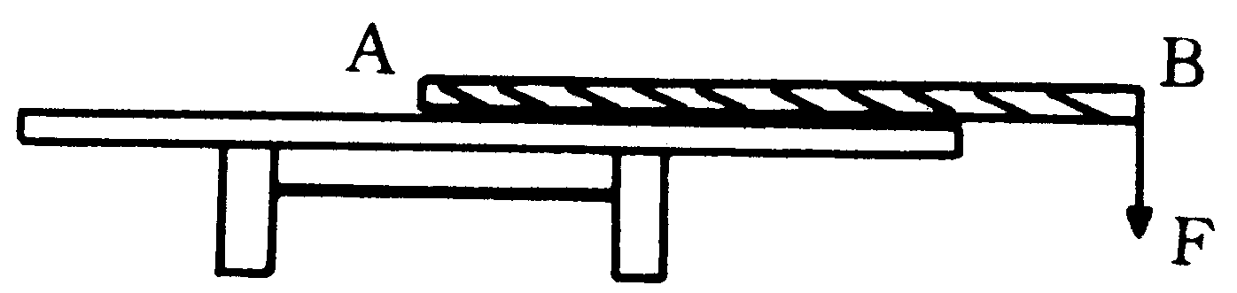
图7
  - 3牛。 (B)9牛。
(C)1牛。 (D)2牛。
- 现有甲、乙、丙、丁四个通草球，已知甲、丁相互吸引，乙、丙相互排斥，则下列说法中正确的是( )
  - 如果甲、丙相互吸引，则乙、丁一定相互排斥。
  - 如果甲、丙相互排斥，则乙、丁一定相互吸引。
  - 如果甲、乙相互吸引，则丙、丁一定相互吸引。
  - 如果甲、乙相互排斥，则丙、丁一定相互排斥。
- 在图8所示的电路中，电源电压保持不变，闭合电键K，电路正常工作，一段时间后，发现其中一个电压表示数变小，则 ( )
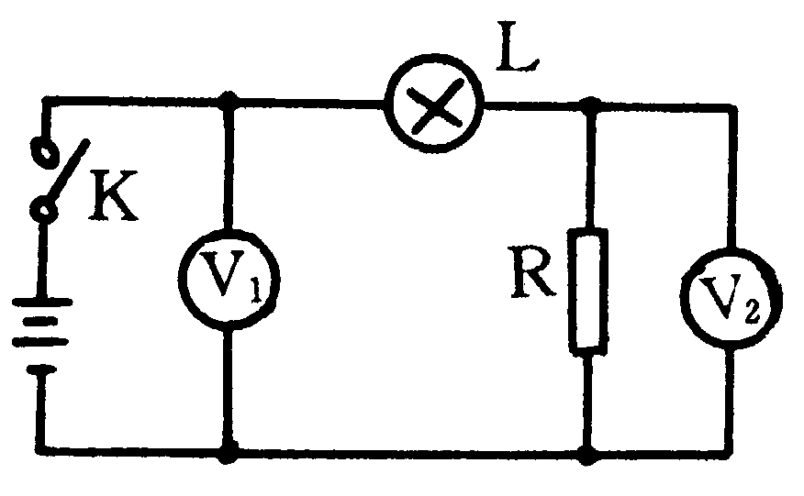
图8
  - 灯L可能变暗。
  - 灯L亮度可能不变。
  - 电阻R可能断路。
  - 电阻R可能短路。
- 某房间墙上挂着0.5米高的平面镜(镜面足够宽)，对面墙上挂着1.5米高的中国地图，两墙面之间的距离为3米，欲从镜子里看到全部地图，人需要站在距离挂地图的墙至少( )
  - 1米。 (B)1.5米。 (C)2米。 (D)2.5米。
- 关于平面镜成像，下列说法中正确的是 ( )
  - 物体离开平面镜越远时像就越小。
  - 只有在平面镜正前方的物体才能在乎面镜中成像。
  - 比平面镜大的物体，不能在平面镜内形成完整的像。
  - 某人通过平面镜能观察到自己的像，当他靠近平面镜时，反而有可能看不到自己的像。
- 某人决定自己给自己照一张手拿相机拍照的像，他想出了一个好主意：对着穿衣镜照相。当他距镜面2米时正准备按下快门，突然为调焦犯起愁来，你应该告诉他把相机的距离标志调到 ( )
  - 2米。 (B)略大于2米。 (C)4米。 (D)略小于4米。
- 如图9所示，把一反射面向上的凹镜置于容器内，有一束平行光线经凹镜反射后会聚在A点，如果向容器内加一些水，将凹镜恰好浸没在水中，则该光束的会聚点A的位置将( )
  - 向下移动一些。
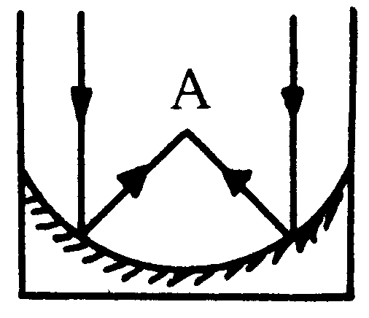
图9
  - 保持不变。
  - 向上移动一些。
  - 与水的深度有关，无法判断。
- 从放大镜里能看清课本中的字样，如果保持课本与眼睛的距离不变，要使看到的字样范围大一些，则应该将 ( )
  - 放大镜略向眼睛处靠近一些。 (B)放大镜略向课本处靠近一些。
(C)无论如何移动，看到的范围不变。 (D)无法确定。
- 现有两个用电器，上面分别标有"6V 0.2A"和"12V 0.5A”的字样，如果把这两个用电器串联起来，为了使其中的一个用电器正常工作，那么加在串联电路两端的电压应该是( )
  - 9.4伏。 (B)10.8伏。 (C)18伏。 (D)27伏。
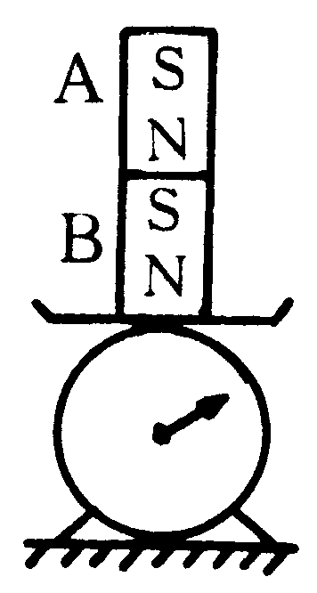
图10
- 如图10所示，A、B为质量均为m的两条形磁铁，置于台秤的托盘上，忽略台秤与磁铁间的磁力作用。当平衡时B对A的弹力为F₁，台秤的示数为F₂，它们的大小关系是 ( )
  - F₁=mg，F₂=2mg。 (B)F₁>mg，F₂=2mg。
(C)F₁>mg，F₂=mg。 (D)F₁>mg，F₂>2mg。
- 当物体和屏幕的位置固定后，在它们之间放一凸透镜，但无论怎样移动凸透镜，屏幕上都找不到物体的像，这有可能是 ( )
  - 凸透镜的焦距太短，实像成不到屏上。
  - 物体和屏幕之间距离大于4倍焦距，即使能成实像，实像位置也在屏幕以外，所以无法观察到。
  - 凸透镜的焦距太长，物体只能成虚像而不能成实像。
  - 物体和屏幕之间距离正好等于4倍焦距，所以不成像。
- 物、透镜、光屏置于光具座上，下列说法中，正确的是 ( )
  - 如透镜是凸透镜，则不论物体放在透镜左方何处，只要把透镜右方的光屏移到适当位置，一定能在屏上得到物体的像。
  - 如透镜是凸透镜，则不论物体放在透镜左方何处，去掉光屏而用眼睛从右向左沿主轴直接观察，一定看不到物体的像。
  - 如透镜是凹透镜，则不论物体放在透镜左方何处，只要把光屏移到适当位置，一定能在屏上得到物体的像。
  - 如透镜是凹透镜，则不论物体放在透镜左方何处，只要去掉光屏而用眼睛从右向左沿主轴直接观察，一定能看到物体的像。
- 一个密度计，其刻度部分的A、B两点，分别是最上面和最下面的刻度位置，如图11所示，这个密度计的测量范围是1.00×10³千克/米³～1.60×10³千克/米³，把这个密度计放入某种液体中，液面的位置恰好在AB的中点C，则这种液体的密度是 ( )
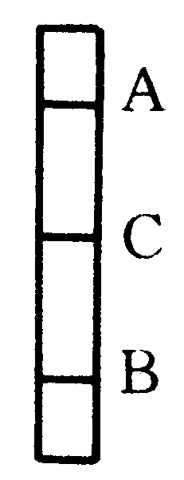
图11
  - 小于1.30×10³千克/米³。
  - 等于1.30×10³千克/米³。
  - 大于1.30×10³千克/米³。
  - 无法确定。
- 如图12所示，杠杆AB可绕O转动，绳AD连在以A为圆心的弧形槽MN上，D可以在MN上自由滑动，在绳的D端从N向M滑动过程中杠杆仍保持平衡，则绳对杠杆的拉力变化情况是 ( )
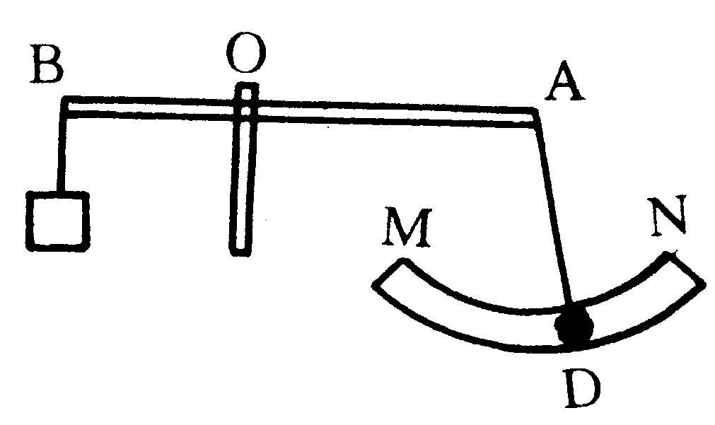
图12
  - 变大。
  - 变小。
  - 先变大，后变小。
  - 先变小，后变大。
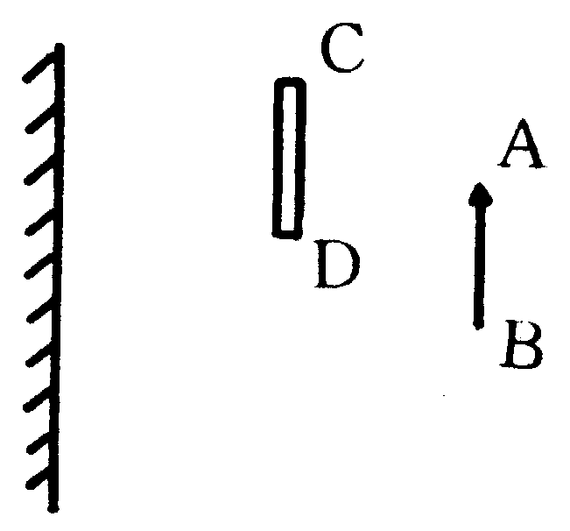
图13
- 平面镜MN前有一物体AB，不透光的屏CD放在AB和平面镜之间，二者在竖直方向上的长度相同，如图13所示，并且屏的下端与AB的中点等高。那么 ( )
  - 平面镜中只有AB下半部的像。
  - 平面镜中只有AB上半部的像。
  - 平面镜中仍能成AB完整的虚像，在平面镜前任何位置都可以看到。
  - 平面镜中仍能成AB完整的虚像，但在平面镜前—定范围内才可看到。
- 如图14所示，一冰块下面悬吊一物块A，正好悬浮在水中，物块A的密度为ρ，且1.4×10³千克/米³<ρ<2.0×10³千克/米³，冰块熔化后，水面下降了1厘米。设量筒的内横截面积为50厘米²，冰的密度为0.9×10³千克/米³，水的密度为1.0×10³千克/米³，则可判断物块的质量可能为 ( )
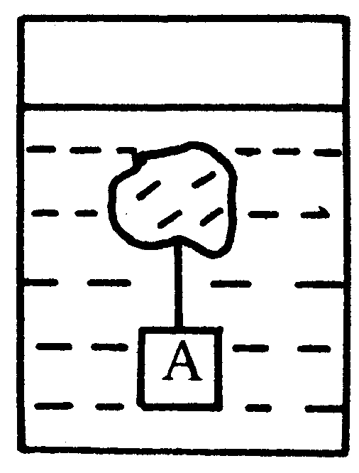
图14
  - 0.05千克。 (B)0.10千克。
(C)0.15千克。 (D)0.20千克。
- 某物体放入水中，有1/5的体积露出水面；该物体放入某液体中，有1/6的体积露出液面，则 ( )
  - 物体的密度为0.80×10³千克/米³，液体的密度为0.96×10³千克/米³。
  - 物体的密度为0.80×10³千克/米³，液体的密度为0.90×10³千克/米³。
  - 物体的密度为0.90×10³千克/米³，液体的密度为0.96×10³千克/米³。
  - 物体的密度为0.90×10³千克/米³，液体的密度为0.90×10³千克/米³。
- S₁和S₂表示劲度系数分别为k₁和k₂的两根弹簧，k₁>k₂；a和b表示质量分别为m_{a}和m_{b}的两个小物块，m_{a}>m_{b}，将弹簧与物块按图15方式悬挂起来，现要求两根弹簧的总长度最大，则应使 ( )
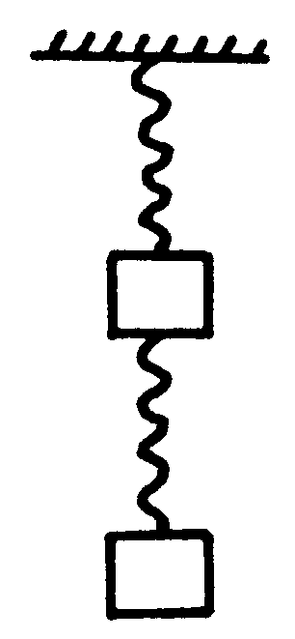
图15
  - S₁在上，a在上。 (B)S₁在上，b在上。
(C)S₂在上，a在上。 (D)S₂在上，b在上。
- 在空的易拉罐内装入少量清水，放在煤气灯上加热，直至罐内的水沸腾。用带着手套的双手将易拉罐迅速翻转，使其三角形开口浸没在装有冷水的浅盆内，此时 ( )
  - 由于热水重力的作用，罐内的热水将会流入浅盆内。
  - 由于热水的密度较小，冷水的密度较大，热水将不会流进浅盆，冷水也不会上升。
  - 由于存在压强差，浅盆内的部分冷水将会被易拉罐“吸”入。
  - 无法确定。
- 某刻度均匀但读数不准的温度计，用它测量冰水混合物的温度时，示数是4℃；当冰熔化后，水温升高到某一数值时，发现它的示数恰好与真实温度相等；让水温再增加10℃，而温度计的示数只增加了9℃。那么，当用此温度计去测量一个标准大气压下的沸水温度时，示数将变为 ( )
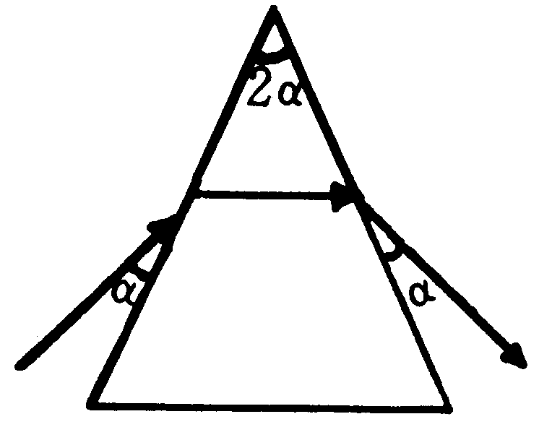
图16
  - 92℃。 (B)94℃。 (C)96℃。 (D)98℃。
- 在光学中，折射率是这样定义的：让光线从真空(空气)射入某介质发生折射，如果入射角是i，折射角是r，则该介质的折射率为n=sini/sinr。图16为某光线通过三棱镜(等腰三角形的顶角为2α)的光路图，则该三棱镜的折射率为 ( )
  - tgα。 (B)ctgα。
(C)tg2α。 (D)ctg2α。
- 如图17所示，两个平面镜相互垂直竖直放置，点光源在平面镜内成三个像。现让点光源S在水平面内沿圆周顺时针运动，则可以观察到镜子内的三个像 ( )
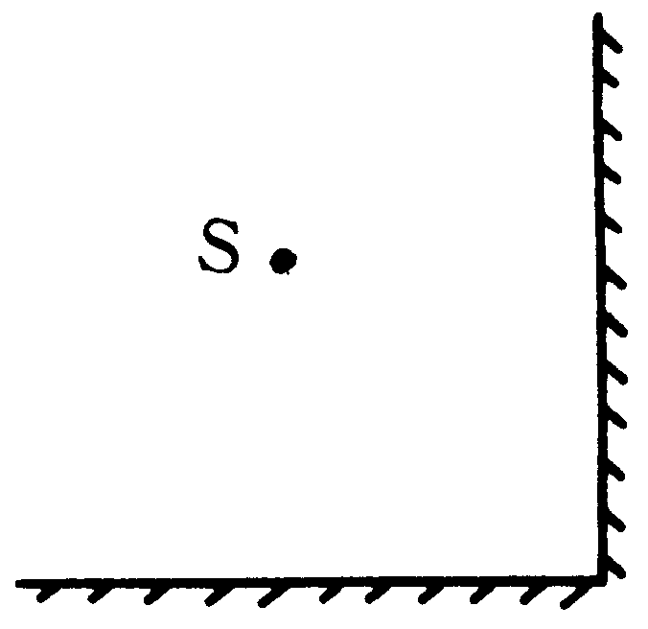
图17
  - 全都做顺时针运动。
  - 全都做逆时针运动。
  - —个顺时针运动，另外两个逆时针运动。
  - 一个逆时针运动，另外两个顺时针运动。
- 如图18所示，电源电压保持不变，R₁=2R₂，R₀为定值电阻，当电键K接a点时，电流表示数为I，则电键K接b点时，电流表的示数应该是 ( )
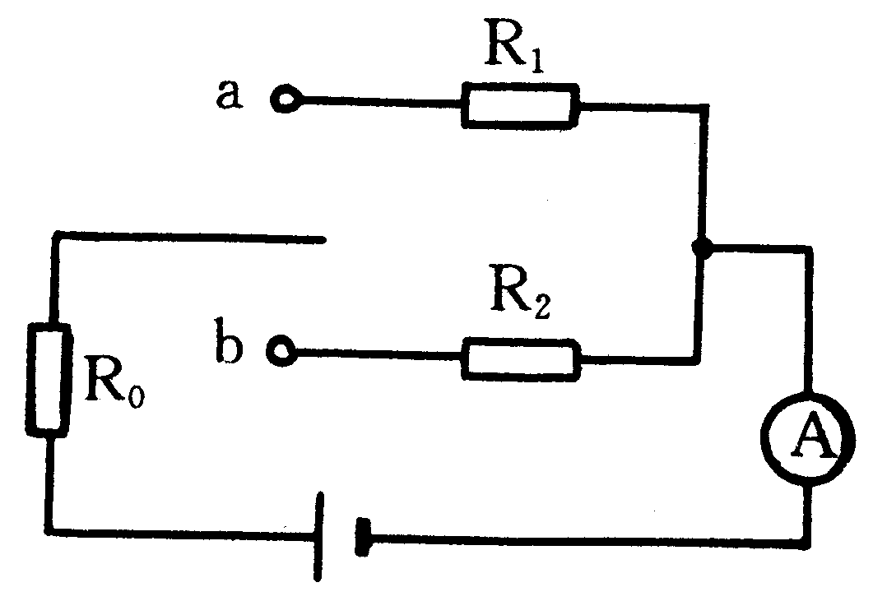
图18
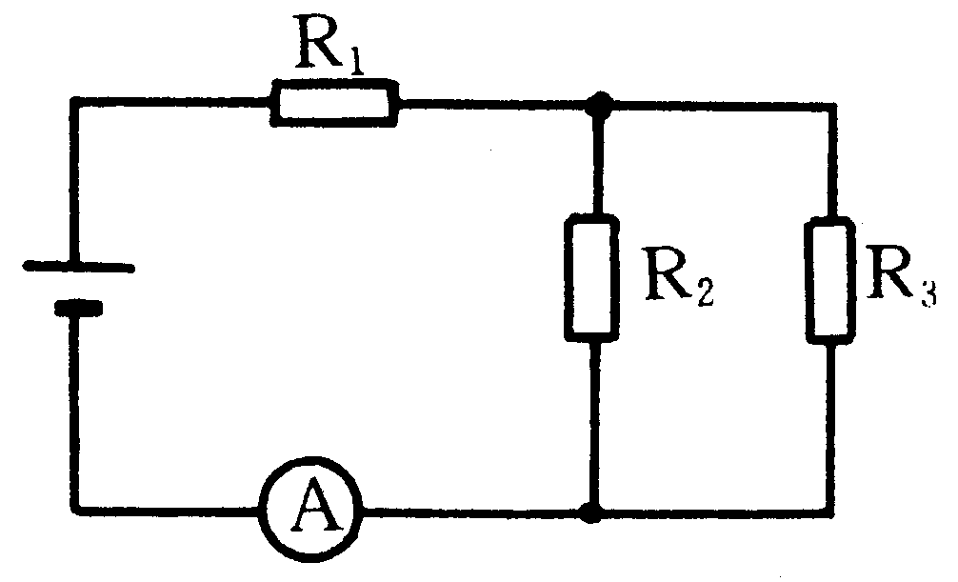
图19
  - I。 (B)大于I，小于2I。
(C)2I。 (D)大于2I。
- 在图19所示的电路中，电源电压保持不变，此时电流表的读数为I₁，现将电阻R₁与R₂对换后，发现电流表的示数不变；如将R₁与R₃对换，发现电流表的示数变为I₂，且I₁:I₂=3:2，则可判断 ( )
  - R₁:R₂:R₃=1:1:2。
  - R₁:R₂:R₃=2:2:1。
  - R₁:R₂:R₃=1:2:l。
  - R₁:R₂:R₃=2:1:2。
- 现有10欧、20欧、30欧的电阻若干，假设这三种电阻的成本价格与他们的电阻值成正比。现在需要得到另外一些新电阻，并且只能利用现有电阻采用串、并联的方式得到以下电阻中，价格最便宜的是(不考虑导线等费用) ( )
  - 7.5欧。 (B)12欧。 (C)15欧。 (D)18欧。
- 如图20所示，天平处于平衡状态。现在右盘内斜面上有一电动玩具小车匀速上行，则天平会 ( )
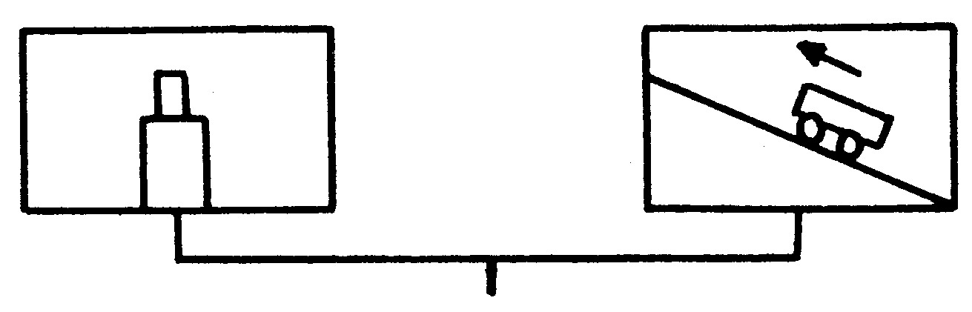
图20
  - 左端下降。 (B)右端下降。
(C)仍然平衡。 (D)无法判断。
- 已知有红、黄、蓝三种密度依次增大的材料。选这三种材料按照不同的比例做成体积完全相同的甲、乙、丙三个物体(如图21所示)。其中，构成甲物体的三种材料质量相等。把它们放入水中后，发现甲物体的红色部分、乙物体的黄色部分、丙物体的蓝色部分均恰好浮在水面上，而且这三部分的体积也正好相等。比较甲、乙、丙三物体所含物质的多少，下列判断中正确的是 ( )
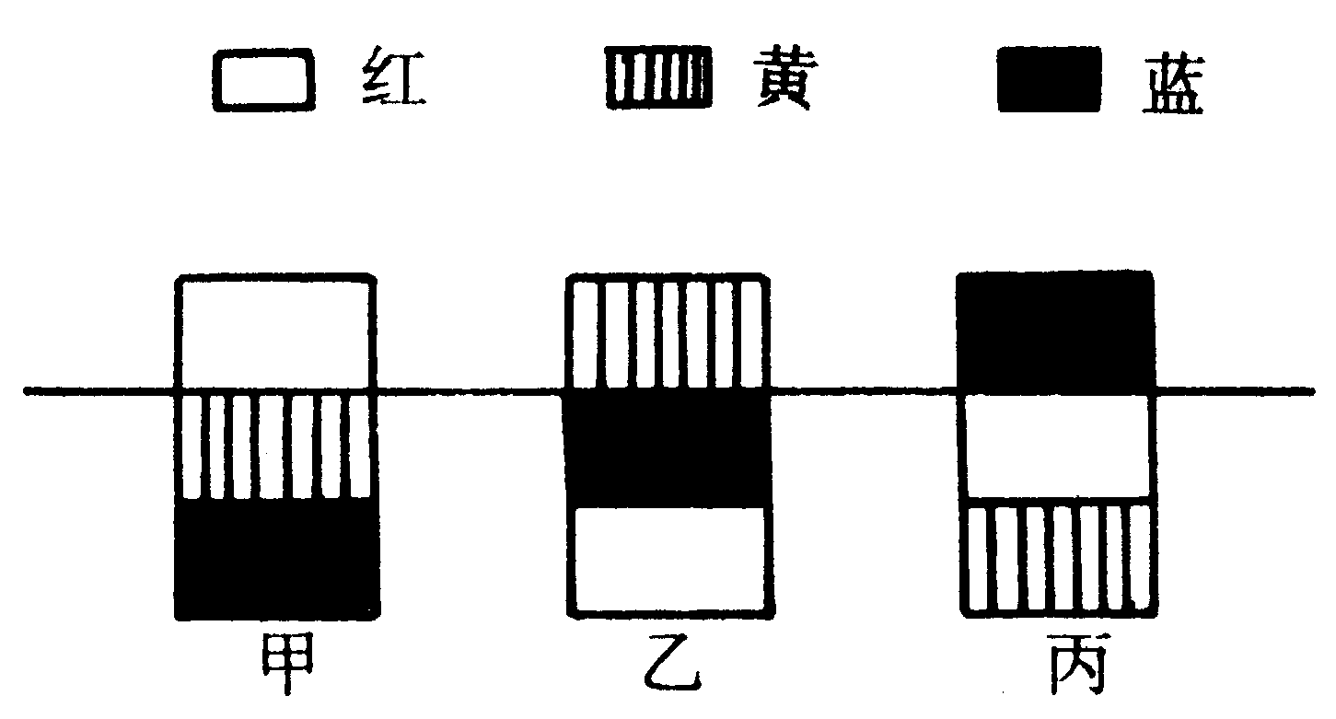
图21
a含有红色物质最多的是甲物体，最少的是丙物体。
b含有黄色物质最多的是乙物体，最少的是丙物体。
c含有蓝色物质最多的是丙物体，最少的是甲物体。
(A)a、b正确。 (B)b、c正确。
(C)a、c正确。 (D)a、b、c均正确。
- 第一次在试管里注入温度为20℃的水，将试管底部浸入温度为60℃的大量水中，试管内的水经过时间t₁被加热到60℃；第二次在试管里注入温度为60℃的等量的水，将试管底部浸入温度为20℃的大量水中，试管内的水经过时间t₂冷却到20℃，不考虑水和空气之间的热交换，则 ( )
  - t₁>t₂。 (B)t₁=t₂。 (C)t₁<t₂。 (D)无法确定。
- 如图22所示，在凸透镜的两个焦点处，垂直光轴放置两个大小相同的平面镜，镜面相对。每个平面镜都关于凸透镜的光轴上下对称。现在左侧平面镜的中心处挖去一个圆孔，在凸透镜左侧两倍焦距处一个点光源，则点光源在该光具组中所成的虚象个数为 ( )
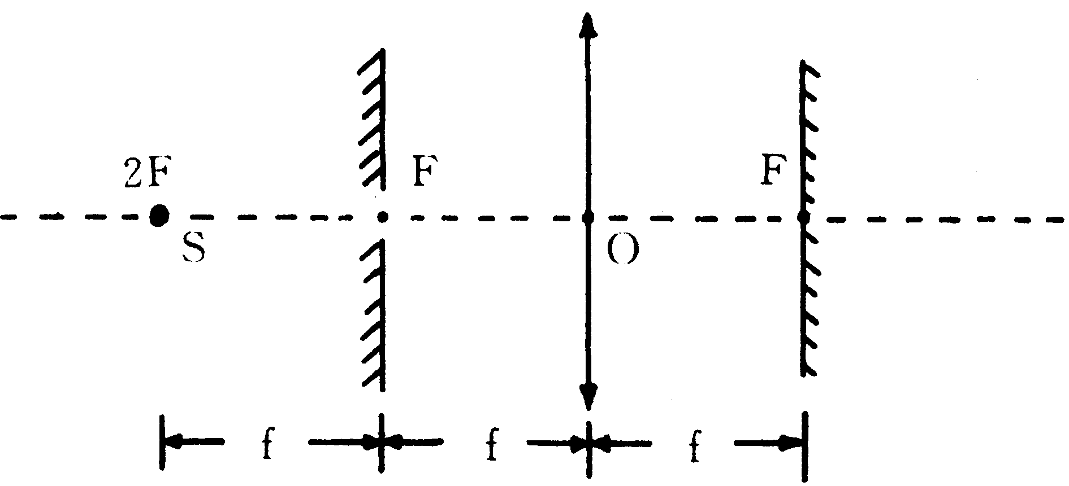
图22
  - 一个虚像。 (B)两个虚像。
(C)无数虚像。 (D)一个虚像也没有。
- 图23为某均匀金属薄板，现测得接线柱A、B之间的电阻为R。如果将该电阻板均匀分成9块，并挖去其中一小块，则此时A、B之间的电阻变为 ( )
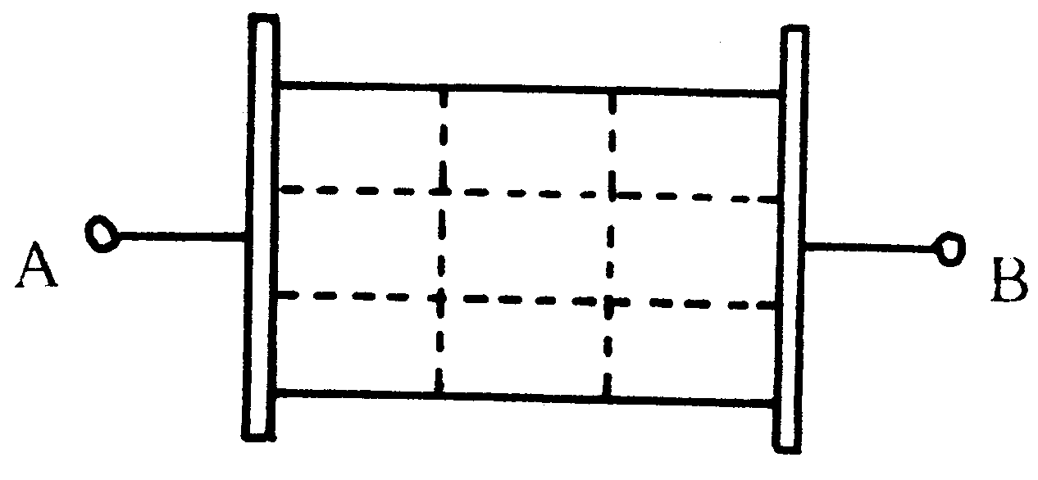
图23
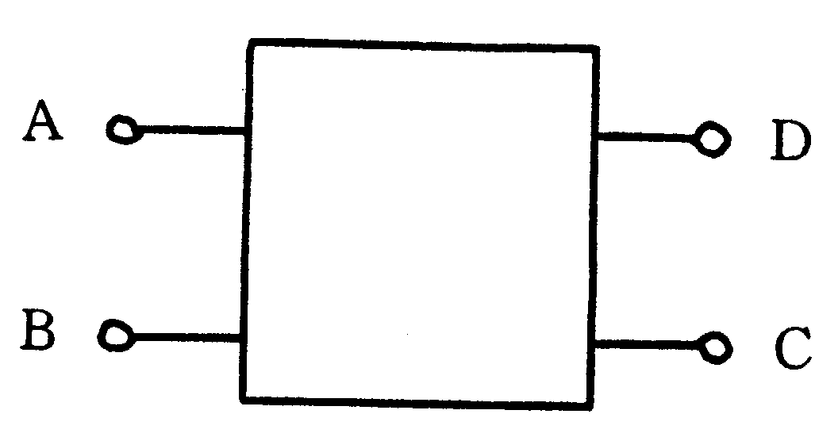
图24
  - 8R/9。 (B)7R/6。 (C)9R/8。 (D)6R/7。
- 图24是一个电阻暗盒，盒内有三个电阻，A、B、C、D分别为四根引线。现在用万用电表测量电阻得到：R_{AD}=2欧，R_{CD}=5欧，R_{AC}=3欧，若用导线把B、D端连接后，测得A、C端电阻R_{AC}=2欧，如果不用导线把B、D端连接，则R_{BD}的大小为 ( )
  - 10欧。 (B)9欧。
(C)8欧。 (D)7欧。

